**ПРАКТИЧЕСКАЯ РАБОТА №30**

**Тема:** Создание REST API с обработкой изображений с использованием Express, SQLite, JWT и Swagger

**Цель работы:** Освоить загрузку, хранение и обработку изображений в REST API, сохраняя информацию в базе данных SQLite через Sequelize.

Ход работы

Так как ранее не проходилась подробнее тема про загрузку файлов на сервер, то сейчас я воспользовалась современными технологиями и выяснила, как это необходимо делать. Изменения от обычного написания сервера не сильно отличаются.

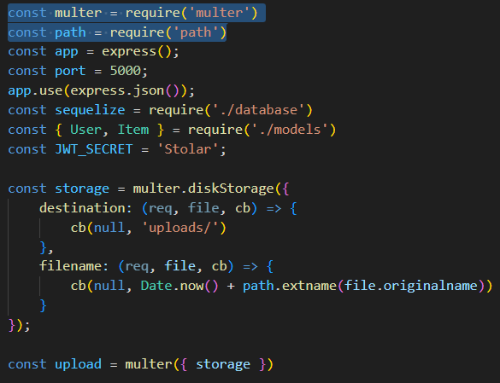

Рисунок 1 – создание хранилища и работы с ним

Далее нам необходимо изменить функцию для ввода информации в БД. Все изменения подчёркнуты на рисунке №2. Далее показываю все функции для сервера и то, как они работают.

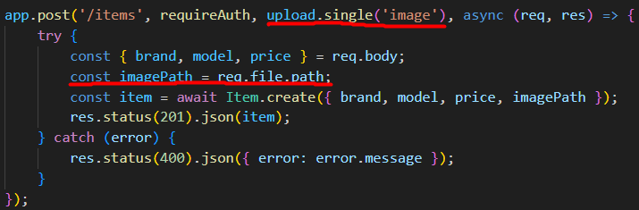

Рисунок 2 – изменённая фукнция

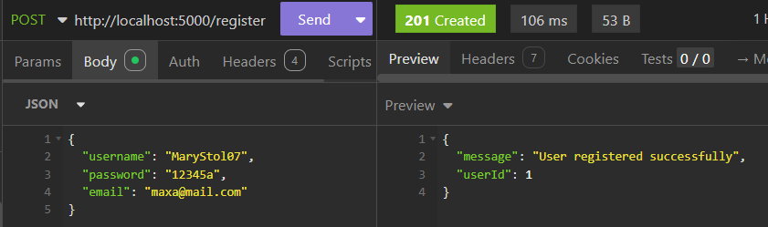

Рисунок 3 – регистрация

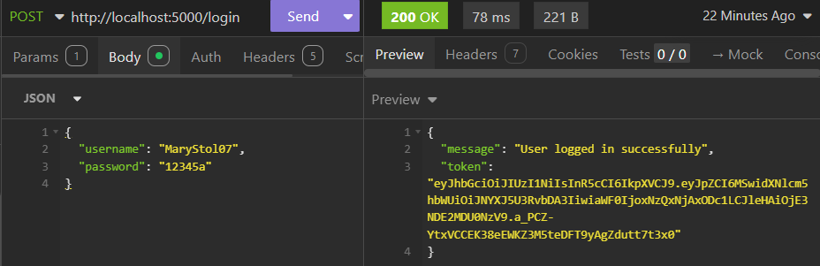

Рисунок 4 – вход

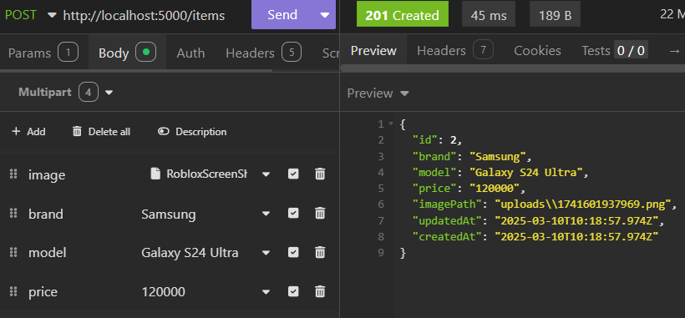

Рисунок 5 – пост-запрос

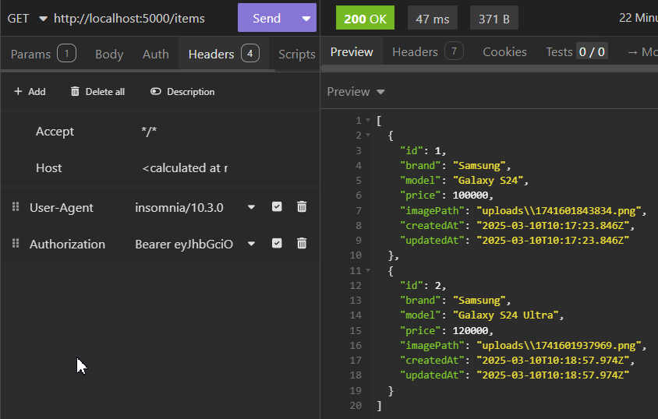

Рисунок 6 – получение элементов

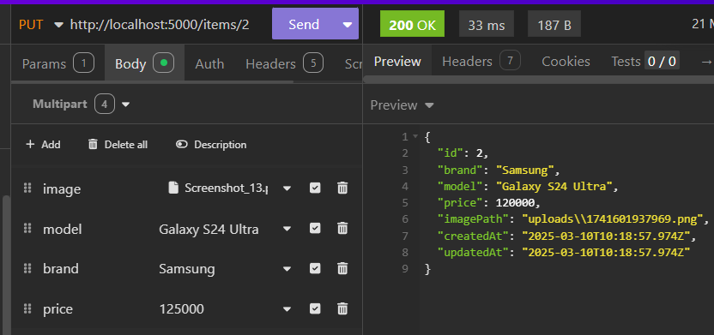

Рисунок 5 – пут-запрос



Рисунок 6 – удаление элемента

Ответы на вопросы:

1. Организовать хранение изображений можно как локально так и в облачном хранилище. В задании организовывала локально.
2. Основные функции поддерживаемые Multer: destination (хранилище), storage (кастомное хранилище), limits (задаёт определённые лимиты на файлы)
3. Для защиты сервера от нежелательных файлов можно использовать фильтрацию по типу файлов, а также сканирование на вирусы.
4. Сваггер помогает тестировать Апи, предоставляя пользователю удобную сводку всех основных функций для самого Апи.